**Sharing file Menggunakan LAN Pada Windows 10**

By Riyan Syahrul Fadillah on December 19, 2020

Sharing file menggunakan LAN Pada Windows 10 | [berbagi file melalui jaringan lan](https://blog.ilham.id/sharing-file-menggunakan-lan-pada-windows-10.html) merupakan hal yang bisa menjadi solusi ketika kita ingin membagikan data file kita kepada banyak orang secara langsung, yang di maksud banyak orang di sini adalah dalam satu jaringan local area connection saja. ciri-ciri jaringan LAN sendiri adalah biasanya menggunakan ip kelas C yaitu dari 192.xxx.xxx.xxx sampai 223.xxx.xxx.xxx.

Sebenarnya tidak di haruskan meggunakan Kabel LAN, Alternatif lainya meggunakan WIFI. Namun untuk beberapa pertimbangan sendiri saya sarankan untuk menggunakan kabel lan karena proses transfer file akan lebih stabil dan dengan kecepatan yang tinggi, berkisar 10 MB/S . Lanjut ketopik pembahsan intinya mengenai CARA BERBAGI FILE MELALUI LAN, di bawah ini sudah saya tuliskan langkah-langkah dan di sertai dengan screenshot proses setting sharing file ini.

Yang harus anda pastikan saat sharing file ini adalah sebagai berikut :

* PC/ LEPTOP terkoneksi dengan jaringan local
* Jika sudah melakukan setting dengan benar namun tetap tidak bisa mengakses file yang di sharing saya sarankan matikan firewall atau antivirus anda terlebih dahulu
* setiap pc/leptop memiliki ip yang berbeda-beda, jadi tidak ada ip yang sama antara 1 pc dengan pc lainya
* uji coba koneksi dengan fasilitas ping

[LANGKAH-LANGKAH SHARING FILE PADA WINDOWS](https://blog.ilham.id/sharing-file-menggunakan-lan-pada-windows-10.html)

1. hubungkan pc/komputer anda dengan kabel LAN Atau WIFI
2. coba cek pc anda apakah sudah memiliki ip atau belum, dengan cara ketikan perintah ipconfig pada CMD (Command Prompt)
3. Jika komputer anda belum memiliki ip address maka berikan ip static pada komputer anda  
   Dengan Cara :  
   A.) Masuk ke **Control Panel\Network and Internet\Network and Sharing Center,** atau sesuai dengan gambar di bawah ini yaitu dengan cara klik kanan pada icon jaringan kemudian pilih**network and sharing center.**Lalu Pilih jaringan yang anda gunakan, di sini saya memilih ethernet.  
   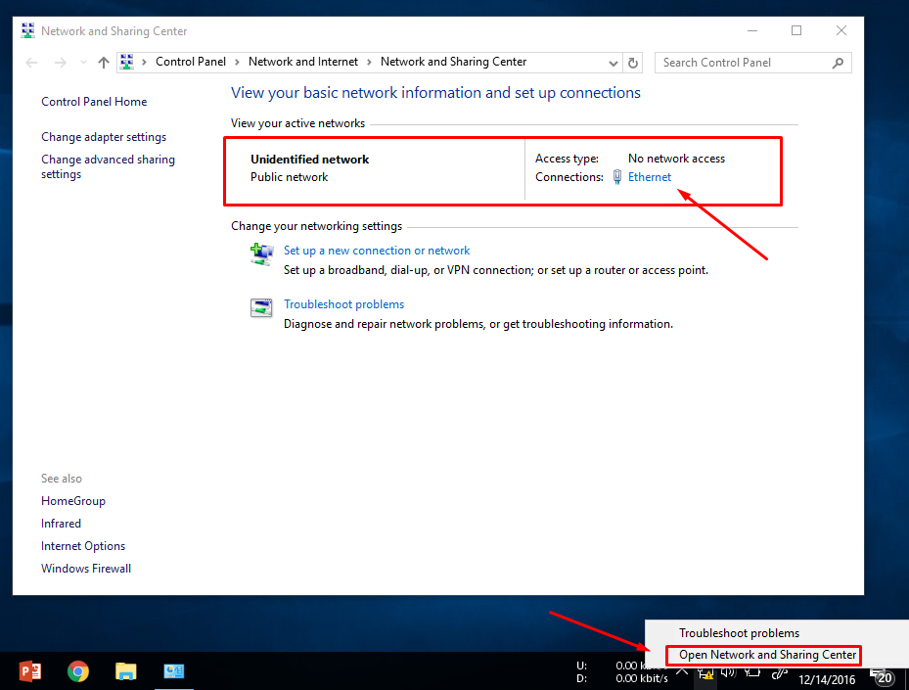  
   B.) kemudian setelah mengklik Ethernet maka akan muncul diablog box Ethernet Status lalu pilih **Properties**  
   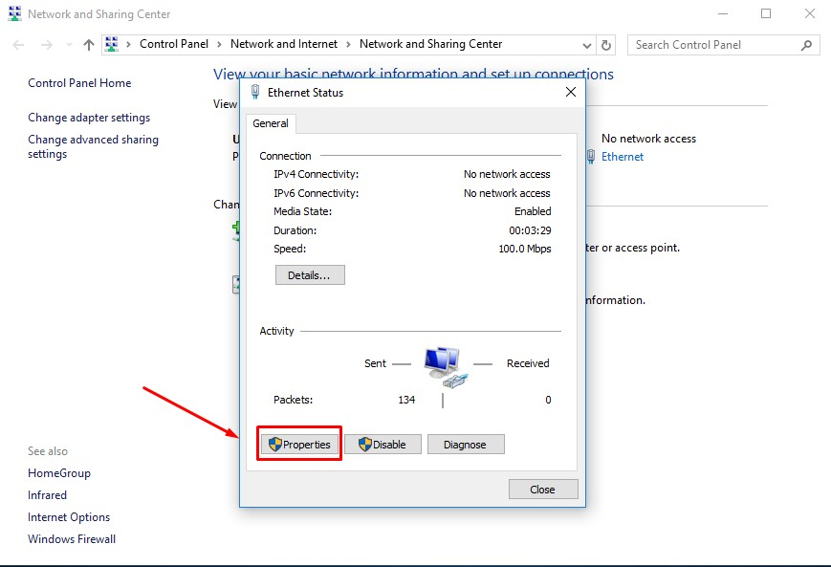  
   C.) **Pilih Internet Protokol Version 4 (TCP/IPv4)** Lalu klik **Properties**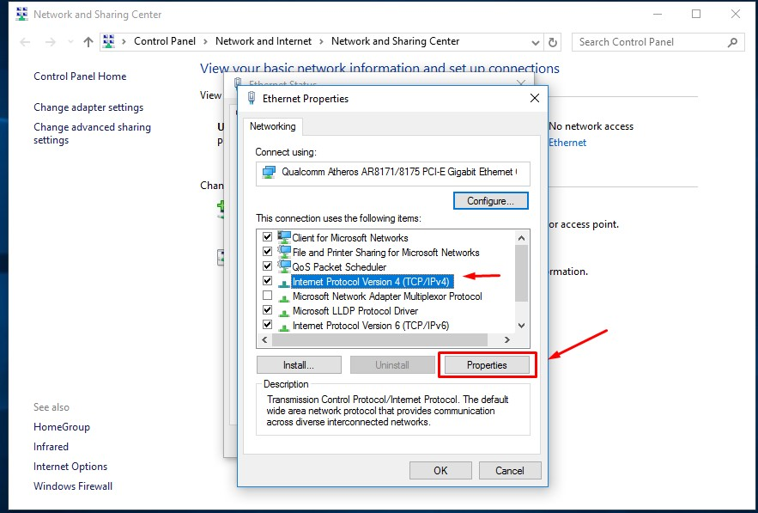  
   D.) Centang Use the following IP address  
   masukan ip addres, umumnya menggunakan ip kelas C. di sini saya memberikan alamat ip komputer saya 192.168.1.1 dan submet mask 255.255.255.0 untuk default gateway bisa di kosongkan.  
   Lakukan hal yang sama dengan pc lainya namun setap pc memiliki alamat ip yang berbeda-beda, contohnya jika sebelumnya kita sudah menggunakan ip 192.168.1.1 maka pc lainya bisa menggunakan ip 192.168.1.2 dan seterusnya  
   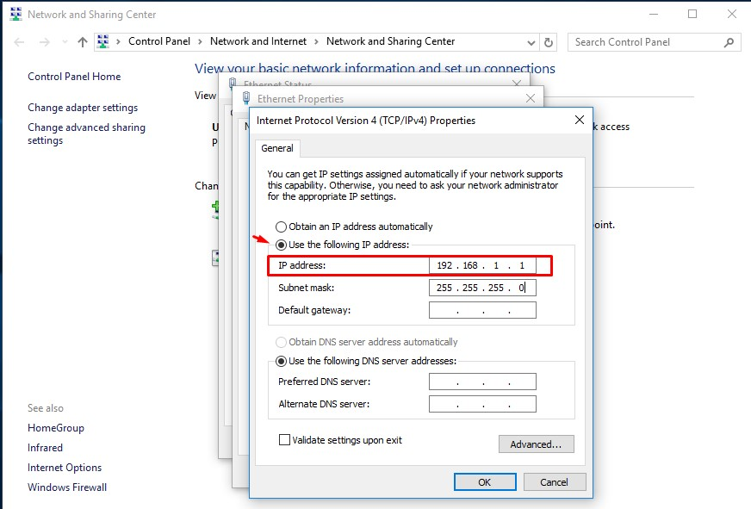
4. Selanjutnya jika kalian sudah mensetting ip pada masing-masing komputer lalu lakukan uji coba koneksi dengan menggunakan fasilitas ping  
   dengan cara masuk ke CMD (command Prompt) . untuk masuk ke cmd bisa mengetikan perintah cmd pada **run** windows  
   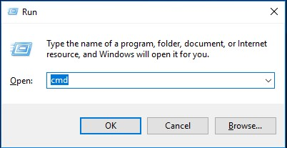
5. lakukan uji coba koneksi dengan melakukan ping antar komputer. jika tidak terdapat kendala maka komputer yang kita ping akan membalas ping kita dengan jawaban **reply from ip address komputer yang di ping** bla bla bla  
   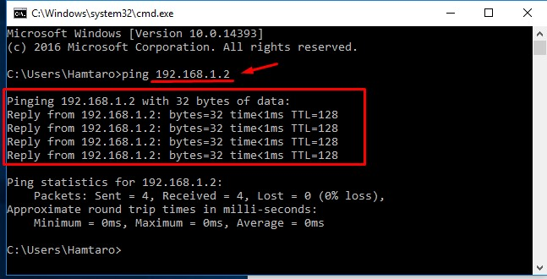

Cara share folder pada windows 10, pada halaman ini saya akan melanjutkan pembahasan selanjutnya. Setelah sebelumnya berhasil memberi pengalamatan pada komputer langkah selanjutnya adalah mengshare folder kita yang berisikan file-file kita.

langkah-langkah dalam menshare folder adalah sebagi berikut ini :

1. Klik kanan folder yang akan anda share, kemudian pilih **share with**>**Specific People**  
   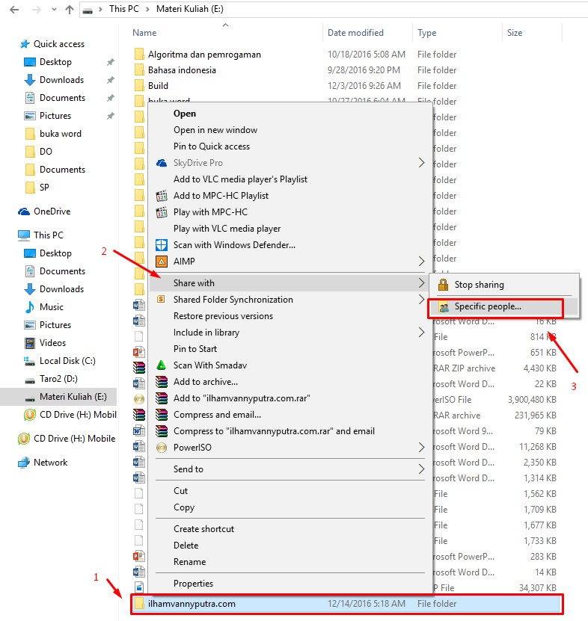
2. Keterangan Gambar panah di bawah ini :  
   Panah nomer 2 => klik panah arah bawah seperti di tunjukan pada gambar  
   panah nomer 2 => pilih **Everyone** agar semua orang bisa mengakses file yang akan anda sharing  
   Panah Nomer 3 => kemudian klik add  
   panah nomer 4 => klik share untuk membagikan file kita //ketika kita hanya ingin membagikan saja file kita maka anda bisa langsung klik tombol share yang ada di bagian bawah. namun jika anda ingin seseorang yang mengakses file anda dapat merubah atau menghapus foler/file anda maka anda dapat mengikuti langkah di bawah ini  
   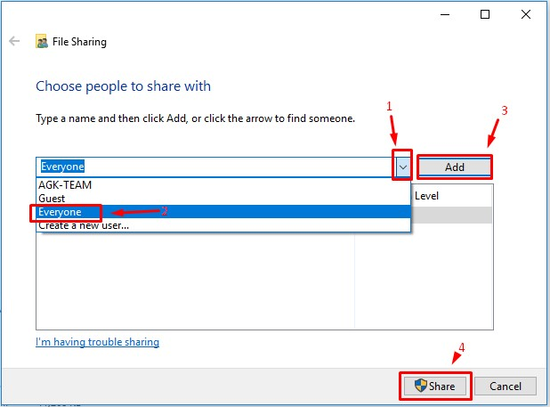  
   Keterangan Gambar di bawah ini :  
   READ : user yang mengakses file anda hanya dapat membaca atau membuka serta mengcopy file anda tanpa bisa langsung mengedit file anda  
   READ And Write : User memiliki hak akses untuk mengubah, menulis ulang atau bahkan menghapus file/folder anda.  
   jadi ini tergantung kebutuhan anda sendiri. sesuaikan hal tersebut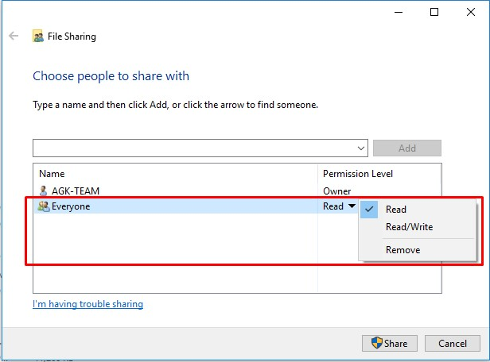
3. Sekarang coba akses file yang sudah kita sharing tadi dari komputer user. dengan cara ketikan perintah \\ip address komputer yang mengshare data  
   contoh : \\192.168.1.1  
   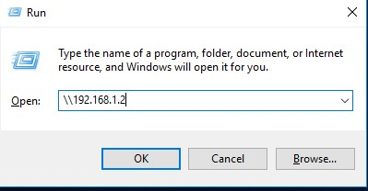
4. Jika sudah berhasil mengsharing folder maka akan tampil gambar folder seperti di bawah ini